令和２年５月１４日
河西中学校保護者 様
和歌山市立河西中学校
校 長 尾前 真一

家庭学習でも利用できるCULTEK（カルテック）について

新緑の候、保護者の皆様には，ますますご健勝のことお慶び申し上げます。日頃より本校教育活動にご理解とご協力を賜り，感謝申し上げます。

さて，本市では，子どもたちの家庭学習・自主学習支援を目的として，平成３０年度より学習支援サービス「カルテック」を導入しています。「カルテック」は，「インターネット上にあるドリルを取り出す」というシステムで，自分のＩＤ等を入力すれば，ご家庭のＰＣやスマートフォンでも問題に取り組むことができます。

ご利用に際しては，本市で使用契約を結んでいますので，ご家庭で使用されても料金はかかりません（ただし，スマートフォン等の契約によっては通信費がかかる場合があります）。国語・英語・数学・理科・社会の問題が用意されていますので，現在の学習内容はもちろん，小学校内容など下学年の復習にも活用できると考えています。

そこで，保護者の皆様に，別紙のとおり，「カルテック」の学習方法をお伝えし，家庭学習・自主学習に生かして頂きたいと考えております。子どもたちは既に自分でログインできるとは思いますが，ＰＣ等の機器の使い方についてはご家庭での使い方の約束を再度確認して頂きますようお願い致します。
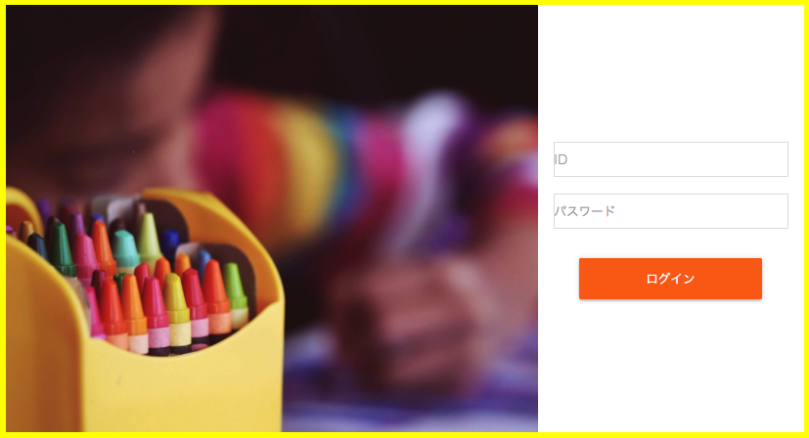

ログインページ
https://cultek.tech

